PREFA DR44 P.10 moosgrün 06 P.10 Moosgrün

PREFA

Eigenschaften

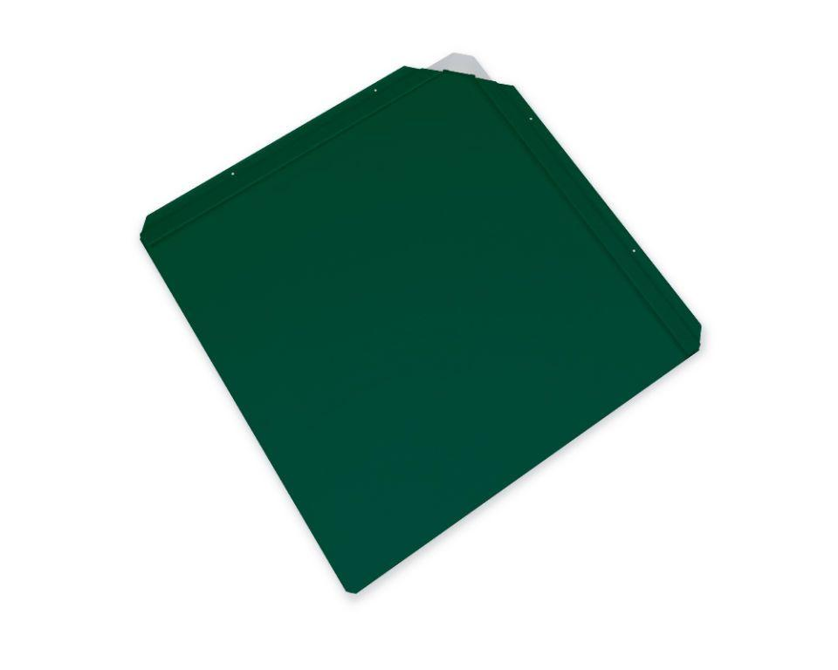

GTIN:

4043111114439

HAN:

112227

Farbton

grün

Form

Quadrat-Raute

Oberfläche

pulverbeschichtet

Werkstoff

Aluminium

Breite (mm)

440,00

Länge (mm)

440,00

Stärke (mm)

30,00

Ausführung Bekleidung

Raute